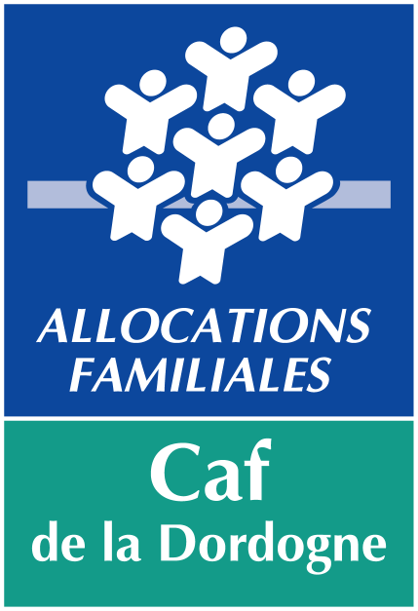

**Dossier de candidature**

**demande de labellisation AVE Locale CAF24**

**1. IDENTIFICATION ET PRÉSENTATION DU PORTEUR DE PROJET**

Nom :

Sigle :

Numéro Siret :

Adresse du siège social :

Code postal : Commune :

Téléphone : Courriel :

Site internet :

Adresse de correspondance, si différente du siège :

**Identification du représentant légal** (président ou autre personne désignée par les statuts)

Nom, Prénom :

Fonction :

Téléphone : Courriel :

**Identification de la personne chargée du présent dossier**

Nom, Prénom :

Fonction :

Téléphone : Courriel :

**A quel réseau, union, fédération est affiliée votre structure** : (indiquer le nom complet, ne pas utiliser de sigle, plusieurs réponses possibles) :

**Moyens humains au 31 décembre de l'année écoulée**

Nombre total de salariés :

Nombre de salariés en équivalent temps plein travaillé (ETPT) :

Nombre de bénévoles (pour les associations) :

**Missions de votre structure**

**2- BUDGET PRÉVISIONNEL DE LA STRUCTURE 2026**

**Intégrer ici le budget global détaillé (charges – produits) de votre structure.**

**3- DESCRIPTION DU PROJET 2026 EN LIEN AVEC L’APPEL A PROJET**

Personne responsable :

Nom, Prénom :

Fonction :

Téléphone : Courriel :

Nombre, nature, lieu, activités des séjours proposés.

**Quels sont vos critères de qualité en matière d’organisation de séjours**

**Quelle articulation avec les autres aides (Pass Colo, Colo apprenantes, dispositif AVE de VACAF)**

**Modalités de communication prévues pour faire connaître l’action**

**Quels sont vos partenaires identifiés sur le territoire – Quelle articulation avec l’organisation des séjours**

**Modalités de l’évaluation**

|  |  |  |
| --- | --- | --- |
| **Résultat(s) attendu(s)** | **Indicateur(s)** | **Critère(s) dévaluation** |
|  |  |  |
|  |  |  |
|  |  |  |
|  |  |  |

4- Budget prévisionnel en lien avec les séjours

Coût total du séjour :

Coût du séjour par enfant :

Co-financements sollicités :

Tout autre élément de budget que vous jugez utile de faire figurer.